Rozšiřující pramen: Směrnice – Příkaz k revizi učebnic z 1. 4. 1940
(Národní archiv v Praze, fond Ministerstvo školství 1918–1949, karton 951.)
Dostupné:
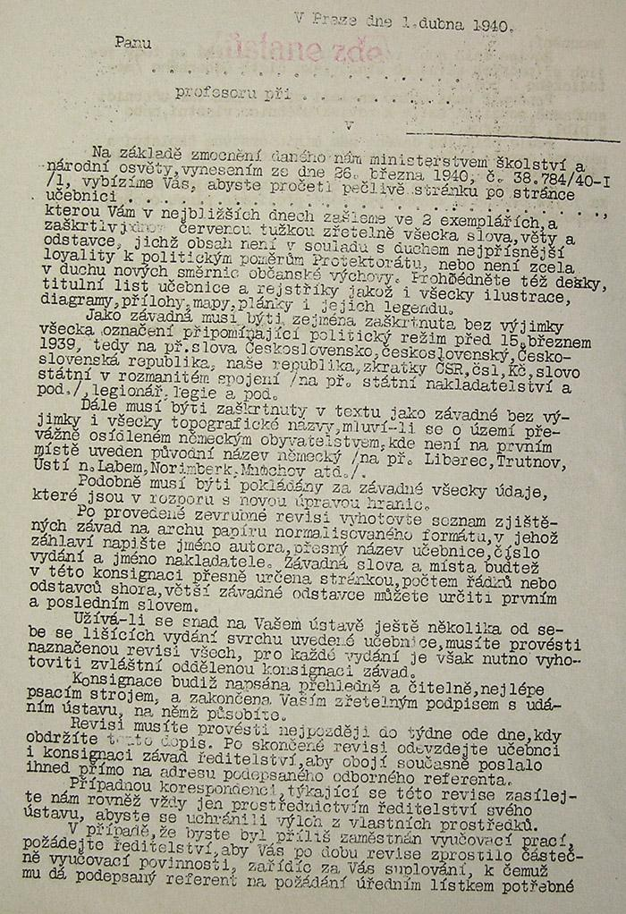
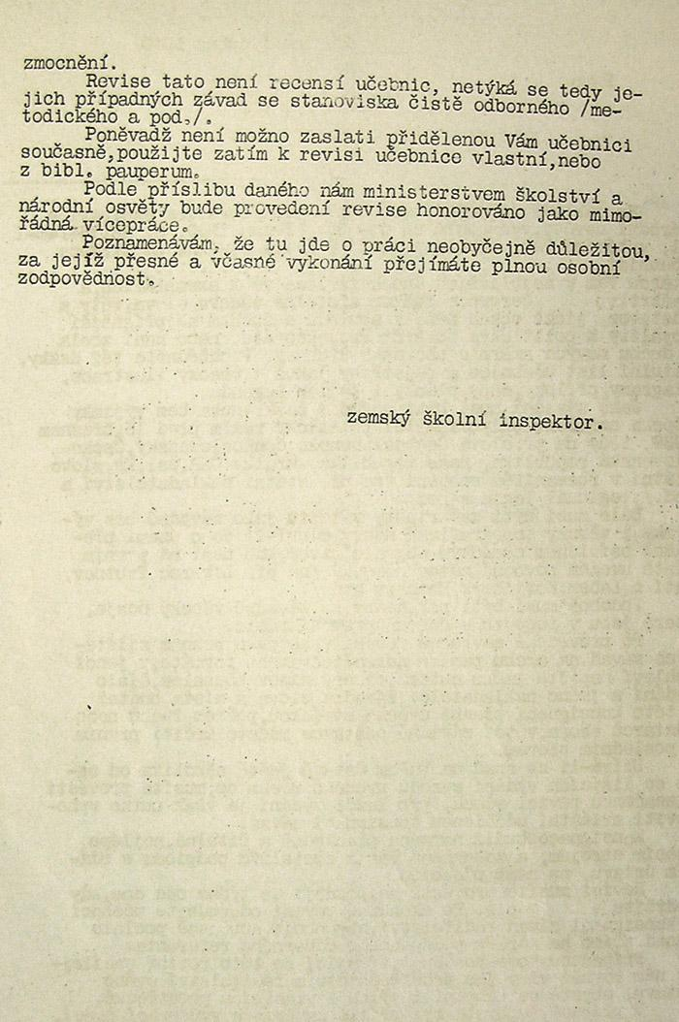

https://skolakemvprotektoratu.pamatnik-terezin.cz/index.php/metodicke-modely?view=article&id=854:dokument-1&catid=94:metodicke-modely-hra-na-cenzora
Komentář: Lze využít celý metodický model (45 minut) s názvem Hra na cenzora Ilony Němcové. Pramen i metodika jsou zde ke stažení.

Jiná možnost práce s příkazem k revizi učebnic z 1. 4. 1940 – interpretace textu směrnice
Žáci pracují s textem směrnice ve skupinách. Vždy dvě skupiny mají stejné zadání. Nejdříve pracuje každá skupina sama, po 15 minutách se spojí skupiny se stejným zadáním a porovnají svá zjištění (cca 5 minut). Pak se skupiny podělí navzájem o svá zjištění (cca 10 minut). V následujících 15 minutách každý žák samostatně písemně zpracovává zadání: Proč protektorátnímu Ministerstvu školství a národní osvěty tolik záleželo na úpravách textů učebnic? Čeho tím chtělo docílit?

Skupina 1
V textu směrnice vyznačte, co všechno má učitel, kterému bude směrnice přidělena, udělat.

Skupina 2
Najděte a podtrhněte v textu směrnice, kdo ji vydal, na čí příkaz, komu má být hotová práce odevzdána a jaké podmínky má vedení školy pro učitele zpracovávajícího tento úkol vytvořit.

Skupina 3
Označte v textu, jak má odevzdaná práce vypadat po formální stránce a kolik času na zpracování učitel má.

Kontext vzniku pramene:
Jedná se o běžnou směrnici distribuovanou na všechny školy, pod níž je podepsán zemský školní inspektor, který byl k jejímu rozeslání pověřen Ministerstvem školství a národní osvěty. Tyto směrnice upravovaly chod škol na území celého protektorátu a pověřovaly často učitele či ředitele škol zvláštními úkoly souvisejícími s „prací pro Říši“.

Popis zdroje
Text směrnice je rozmnožen na cyklostylu, není ani podepsán konkrétním jménem zemského inspektora. Obsahem je výzva k cenzurním zásahům do učebnic občanské výchovy, z níž mají být vyškrtnuty všechny připomínky politického režimu Československé republiky před 15. 3. 1939.

Interpretace zdroje
Směrnice odhaluje dobovou perspektivu pohledu na práci učitele – je důležitější, aby označil „problematické“ pasáže, vlastní jména a zeměpisné názvy v dosud používaných učebnicích než aby učil žáky (nemá-li na úpravy dost času, má za něj být vedením nařízeno suplování, aby úkol mohl splnit). Zadání je čistě ideologické, v textu je výslovně uvedeno, že obsahové či metodické závady nemají být sledovány. Požadavek na učitele ukazuje vrůstání prvků nacistické ideologie do každodenního života škol na území protektorátu.

